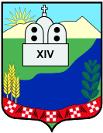
РЕПУБЛИКА СЕВЕРНА МАКЕДОНИЈА
ОПШТИНА КОНЧЕ
_____________________________________________________________________________________________________________________________________________________________________________________________________________________________________________________________________________________________________________
Општина Конче, 2424 Конче
Тел: +389(0)32 630 325
www.konce.gov.mk / e-mail: opstina.konce@t.mk

До:

Б А Р А Њ Е

Од , со ембг/едб

, улица _,

број _, во _, контакт телефон _.

За

Со барањето ги поднесувам следните документи:

Дата : Барател:

